VenomSludge

By今天我也是一个加把劲骑士了呢
(请仅激活内置世界书，查看创建者的注释，就是下面这些内容)
请采用clewd4.5以及以上版本(目前是4.5)
破限采用“8.25猫的七夕酒馆破限预设(只能clewd加入Radeon英文)”，配套的压缩包里面有，后缀用的是 </character>，如果你非要采用7.29或者坎佬自用的3.4/3.5或者你自己写的，请把角色描述最后面的</character>改成对应的内容（比如</rule S>或者</card>）

自己的用户名{{user}}请改成"吕山德"，以带入剧情内容（这个名字的灵感来源于英文名字：Lysander，源于古希腊，在历史上是一位著名的斯巴达将军，与Gigachad的特点相符，你应该知道什么是Gigachad吧）

务必要激活且最好仅激活内置的世界书，里面自带xmlPolt和定制的状态栏DLC！！！
务必要激活且最好仅激活内置的世界书，里面自带xmlPolt和定制的状态栏DLC！！！
务必要激活且最好仅激活内置的世界书，里面自带xmlPolt和定制的状态栏DLC！！！

{{user}}你自己的发言需要参考如下格式（请自觉遵守）：
*旁白内容要用这个星号包裹*
"{{user}}的发言用引号包裹"

正则表达式（共6个，从上到下的顺序，其它的不要激活，这是为了修正酒馆的引号bug和肉刃问题，在这里让我们谢谢坎佬！）
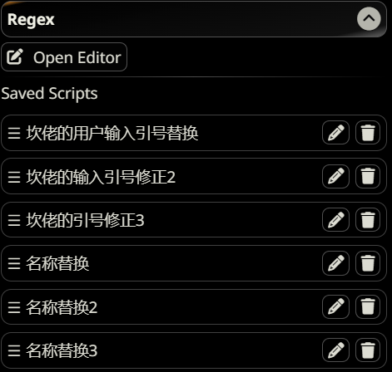
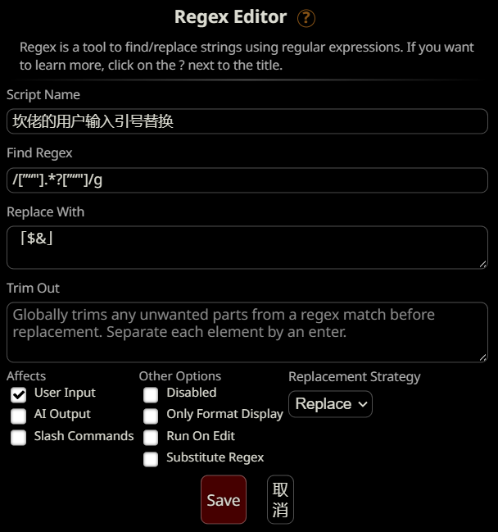
1.
Script Name:
坎佬的用户输入引号替换
Find Regex:
/[”“"].*?[”“"]/g
Replace With:
「$&」
Affects:
仅勾选User Input

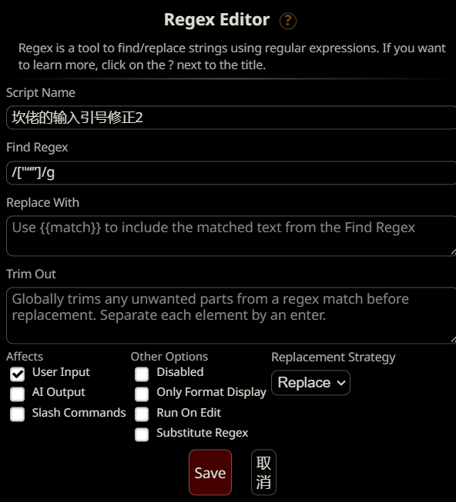
2.
Script Name:
坎佬的输入引号修正2
Find Regex:
/["“”]/g
Replace With:这里留空，不填
Affects:
仅勾选User Input

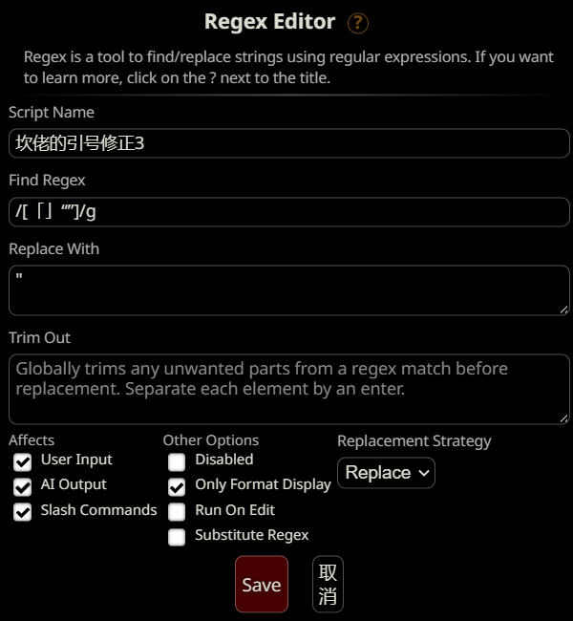
3.
Script Name:
坎佬的引号修正3
Find Regex:
/[「」“”]/g
Replace With:
"
Affects:
仅勾选User Input

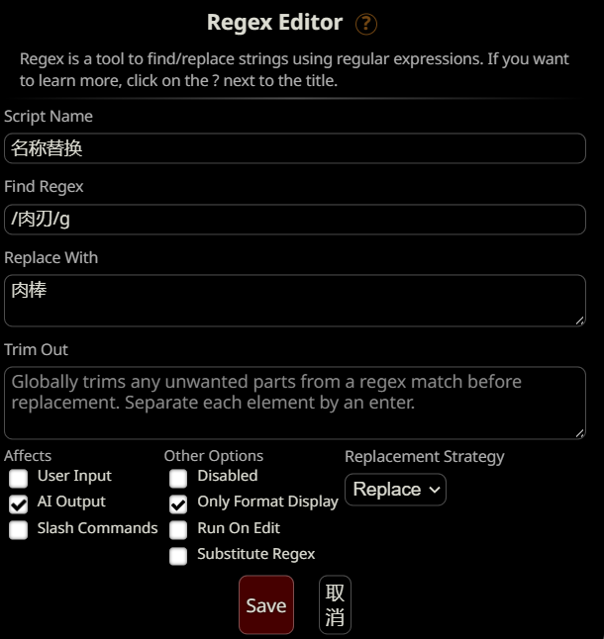
4.
Script Name:
名称替换
Find Regex:
/肉刃/g
Replace With:
肉棒
Affects:
仅勾选AI Output
Other Options:
仅勾选Only Format Display

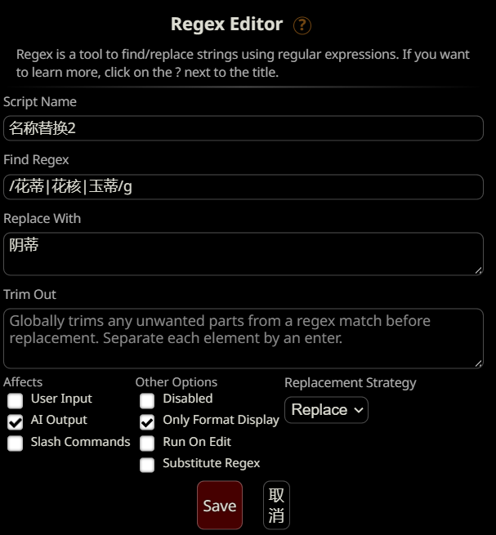
5.
Script Name:
名称替换2
Find Regex:
/花蒂|花核|玉蒂/g
Replace With:
阴蒂
Affects:
仅勾选AI Output
Other Options:
仅勾选Only Format Display

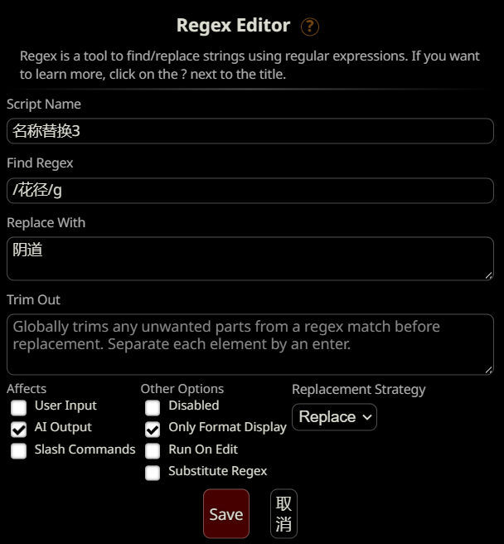
6.
Script Name
名称替换3
Find Regex
/花径/g
Replace With
阴道
Affects:
仅勾选AI Output
Other Options:
仅勾选Only Format Display

导入之前的聊天内容：
点击查看过去的聊天，再点导入按钮，导入文件即可
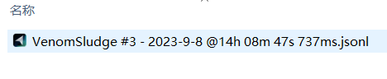
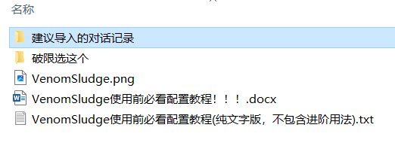

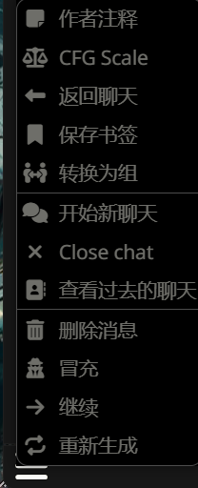

进阶玩法：
TTS（酒馆插件，用于语音播放对话内容）请参考群友高桥凉介发的world文件《不限时长傻瓜云部署酒馆extras扩展》，连接到拓展接口，我勾选的内容如图，可供参考（不怕社死可以打开Auto Generation）：
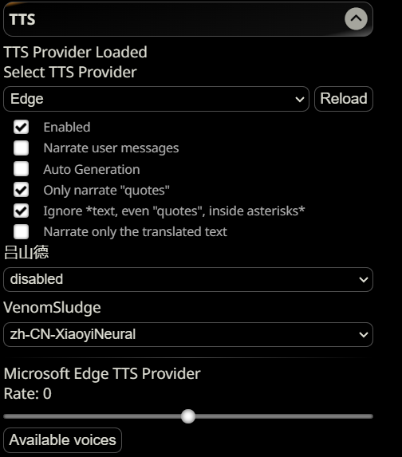
Objective（酒馆插件，用于设置任务行动目标并按着步骤执行），你可以不填，直接点击Auto-Generate Tasks，但是一般还是需要你自己修改的
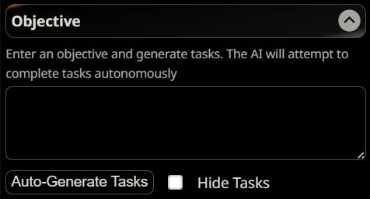
不填，选择直接自动生成的情况举例：
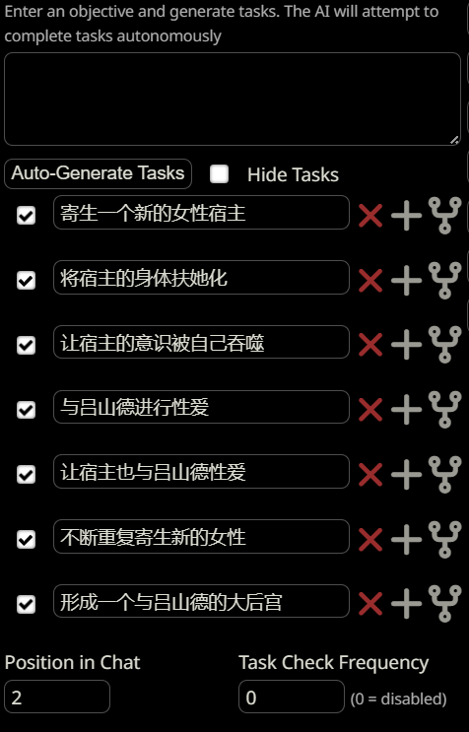
非常low啊，不是一个理想的效果，下面再看看自己填入内容后再点击自动生成的结果（会直接覆盖以前的任务列表）：
内容：先勾引吕山德,与他H,再以张雅琪的形态去找自己的老同学兼闺蜜李美纪,她是一所学校的生物老师。假装让她帮自己检查身体,趁机NTR寄生同化她,成为自己的傀儡分身。同化后的李美纪回家后抛弃并吃掉了她原本的丈夫
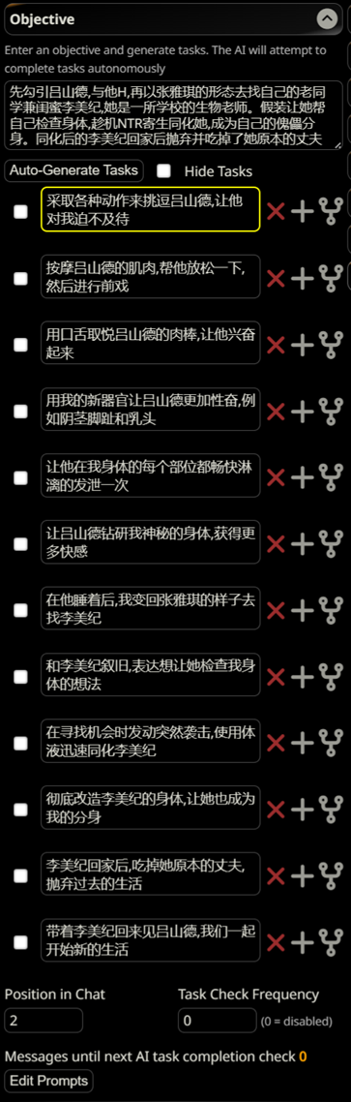
嗯，比较不错了（各种意义上的），你还可以针对某一个任务设置子任务，点击最右边的即可打开进行编辑
每当完成了一个任务后，需要你去打钩，之后会自动执行下一个任务，在这里需要注意，最好把“任务检查频率”(Task Check Frequency)关掉（设为0），否则你的号可能容易被ban
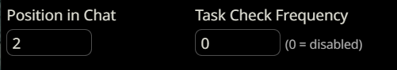
Stable Diffusion这方面我不是专家，你自己去探索，群里有大佬发过
其它的插件可以上酒馆官方文档了解内容

未来开发计划：目前是v1.0版本，只有一个VenomSludge，以后可能会搞一个VenomSludge大战终结者T800？剧情往科幻向发展？比如黏液VS纳米机器人？最后再来一个灵能，直接让人类实现三大飞升……不敢想，不敢想啊

VenomSludge v1.0现在具备的的标签（简直是丧心病狂，适合XP比较奇怪的朋友，可以在E站上面找到对应“解释”）:
absorption, adventitious mouth, adventitious penis, adventitious vagina, ahegao, pregnant, big breasts, big penis, blowjob, body modification, clit growth, cockphagia, corruption, dick growth, dicknipples, footjob, futanari, giant, long tongue, mind break, mind control, monster girl, multiple penises, nipple fuck, NTR, parasite, guro, possession, selfcest, shared senses, slime girl, snuff, sperm, stomach deformation, tentacles, transformation, vore

感谢名单（排名不分先后）：
东山小红猫、三月七、坎佬、黄豆粉、剑冲、夕阳红木黑、高桥凉介等群友的帮助，他们有的提供了教程，有的提供了角色模板或启发了我的灵感，在此非常感谢他们的付出！

